Semaine 1 HTML/CSS

- Définition :
1- Front-end
Il s'agit des éléments du site que l'on voit à l'écran et avec lesquels on peut interagir. Ces éléments sont composés de HTML, CSS et de Javascript contrôlés par le navigateur web de l'utilisateur.
Les champs de compétences peuvent être séparer en deux :
- le design
- le développement HTML, CSS, Javascript

2- Back-end
C'est un peu comme la partie immergée de l'iceberg. Elle est invisible pour les visiteurs mais représente une grande partie du développement d'un projet web. Sans elle, le site web reste une coquille vide.
On peut le décomposer en trois parties essentielles :
- Un serveur (ou hébergement web)
- Une application (en l'occurence le site web)
- Une base de données (ou l'on stocke les donnée de l'application)

3- Extension de fichier
Pour voir les effets qu'ont les balises sur notre exemple ci-dessus, nous allons devoir dans un premier temps l'enregistrer dans un document HTML, pour cela il faudra que nous indiquions l'extension de notre fichier en .html, ici par exemple nous pourrions nommer notre fichier "monfichier.html".

4- Balise
Elles sont les éléments de base du codage HTML d’une page web. Invisibles pour l’internaute (sauf en activant l’affichage du code source), elles sont interprétées par le navigateur pour la composition de la page.
Elle permettent la mise en forme et la structuration des contenus et certaines sont spécifiquement prises en compte par les algorithmes des moteurs de recherche pour l’établissement du score de la page sur une requête et la restitution des résultats.

5- Balise enfant
Une balise qui est à l'intérieure d'une autre balise.

6- Balise DOCTYPE
Cela permet de dire dans quelle version de HTML est tout le document.

7- Balise HTML
Tout le contenu de notre page doit se faire à l'intérieure de cette balise, c'est elle qui va indiquer au navigateur où démarre et où fini notre code HTML.

8- Balise Head
C'est une balise qui n'est pas faite pour apparaitre à l'écran mais qui est extrêmement importante pour décoder notre page puisqu'elle contient des éléments constitutifs (metadatas) de notre document, par exemple le type d'encodage (ici UTF8), le title de notre page, comme on le verra plus tard les liens vers notre CSS ou notre Javascript, etc ...

9- Balise body
La balise qui va contenir le corps de notre page HTML, c'est à dire tout le contenu qui est visible à l'écran. Dans cette balise va venir tout un tas d'autre balises, comme par exemple la balise "header" (qui est différentes de la balise "head"), "nav","footer", "article", "aside", etc ...

10- Commentaire
<!-- -->

11- Paragraphe
<p> </p>

12- Gras
<strong> </strong>

13- Italic
<em> </em>

14- Titre 1
<h1> </h1>

15- Balise auto-fermante
Ces balises sont un peu particulières, parce qu'elles ne nécessitent pas de balises fermantes, elles se suffisent à elles-même.

16- Liste non ordonnée
<ul> </ul>

17- Liste ordonnée
<ol> </ol>

18- Reproduire la page suivante :

LOREM IPSUM

Le Lorem Ipsum est simplement du faux texte employé dans la composition et la mise en page avant impression. Le Lorem Ipsum est le faux texte standard de l'imprimerie depuis les années 1500, quand un peintre anonyme assembla ensemble des morceaux de texte pour réaliser un livre spécimen de polices de texte. Il n'a pas fait que survivre cinq siècles, mais s'est aussi adapté à la bureautique informatique, sans que son contenu n'en soit modifié. Il a été popularisé dans les années 1960 grâce à la vente de feuilles Letraset contenant des passages du Lorem Ipsum, et, plus récemment, par son inclusion dans des applications de mise en page de texte, comme Aldus PageMaker.

1- Jaune
2- Rouge
3- Noir
  - Jaune
  - Rouge
  - Noir
    - Jaune
    - Rouge
    - Noir
1- Jaune
2- Rouge
3- Noir
4- Jaune
1- Rouge
2- Noir

19- Répondre au questionnaire sur le CSS(Vous pouvez vous aider sur internet mais prenez des notes pour vous en rappeler) : Voir fichier cours ou vous pouvez vous aider du site mdn(https://developer.mozilla.org/fr/docs/Web/CSS)
https://thomgo.github.io/quizcss_intro/
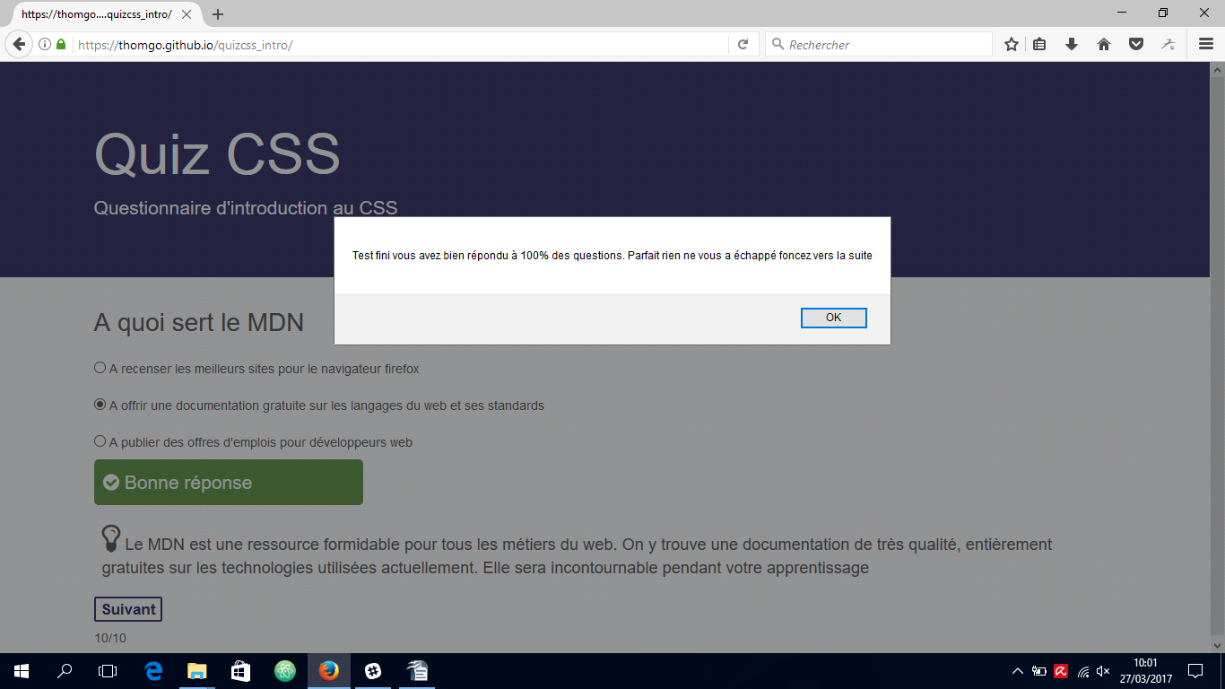

20- Voyons voir comment vous vous débrouillez, essayez de modifier la règle ci-dessous pour passer le fond de notre paragraphe dans une autre couleur !
Pour travailler, rendez-vous sur jsbin https://jsbin.com/befikixocu/edit?html,css,output copiez le code suivant et essayez de modifier l'output :
Ce n'est pas grave si vous n'y arrivez pas, nous reviendrons bientôt sur le fonctionnement de CSS.
HTML
<!DOCTYPE html>
<html>
<head>
<meta charset="utf-8">
<meta name="viewport" content="width=device-width">
<title></title>
</head>
<body>
<p>Voici un texte dans un paragraphe pour tester notre CSS</p>
</body>
</html>

css

p {
font-size: 30px;
background-color: blue;
}
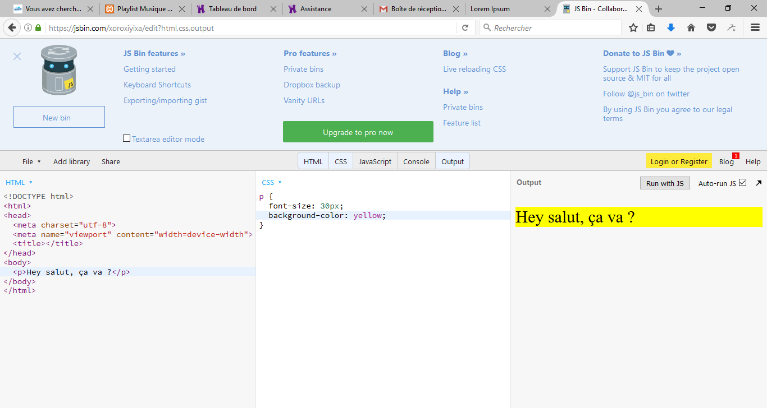
21- 2ème questionnaire sur le CSS
https://thomgo.github.io/quizcss_premiercss/
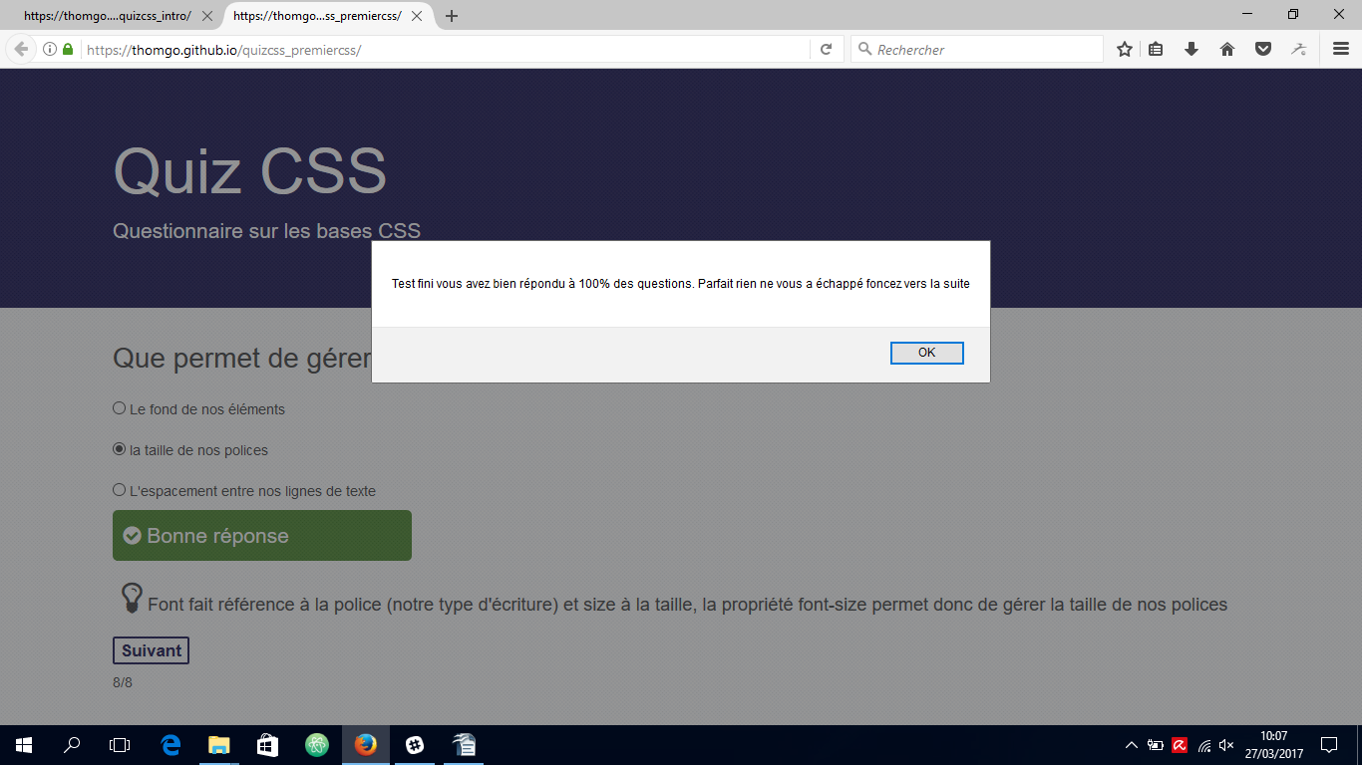

22- Reprendre le code suivant :
<!DOCTYPE html>
<html>
<head>
<meta charset="utf-8">
<title>Votre premier CSS</title>
<link rel="stylesheet" href="style.css">
</head>
<body>

<h1>Titre principal</h1>

<h2>Titre secondaire</h2>

<p>Un paragraphe avec du texte d'exemple</p>

<p>Un paragraphe avec du texte d'exemple</p>

<span>revenir en arrière</span>

<a href="www.google.com">Lien</a>

</body>
</html>
Faites les modifications suivantes dans un fichier css :
- Passer le titre de premier niveau en police 80 pixels et l'aligner au centre de la page
- Passer le titre de niveau de deux en police 40 pixels
- Mettre les paragraphes en italique
- Mettre le span en gras
- Barrer le lien (celui-là est un peu plus compliqué à faire, vous devrez peut-être regarder sur internet)

23- Pour cet exercice, vous rendrez :
- un fichier html
- un fichier css
Faites bien attention aux noms de vos fichiers !
Votre fichier HTML sera structuré de la manière suivante :
- Il commence par un titre de premier niveau, aligné au centre, en gras et environ trois fois plus grand que sa taille initiale.
- Un index aligné à droite comportant un titre de niveau deux de taille légèrement inférieure à votre premier titre et une liste ordonnée contenant trois éléments de type lien
- Deux titres de niveau trois en italic environ deux fois plus grands que leur taille initiale
- Sous chaque titre de niveau trois il y aura une liste non-ordonnée comportant deux éléments et sous chaque élément il y aura un paragraphe
- La liste non-ordonnée ne doit pas avoir l'air d'une liste, on ne doit pas voir de puce devant les éléments, les éléments de toutes les listes doivent être soulignés et les paragraphes doivent être légèrement inférieurs à la taille standard du texte et être écrits en oblique.

24- Réaliser votre propre CV avec des listes dans un premier temps puis avec des blocs à placer. (Garder le CV car il sera améliorer au fur et à mesure de la formation.

Mot pour les définitions :

Les définitions plus les exercices devront être rendu Mardi 4 avril 2017 à 12h.

